Филиал МАОУ Тоболовская СОШ – Карасульский детский сад

Воспитатель: Добрых Альбина Владимировна

**РЕКОМЕНДАЦИИ РОДИТЕЛЯМ**

**«Формирование познавательной активности детей старшего дошкольного возраста в условиях семьи»**

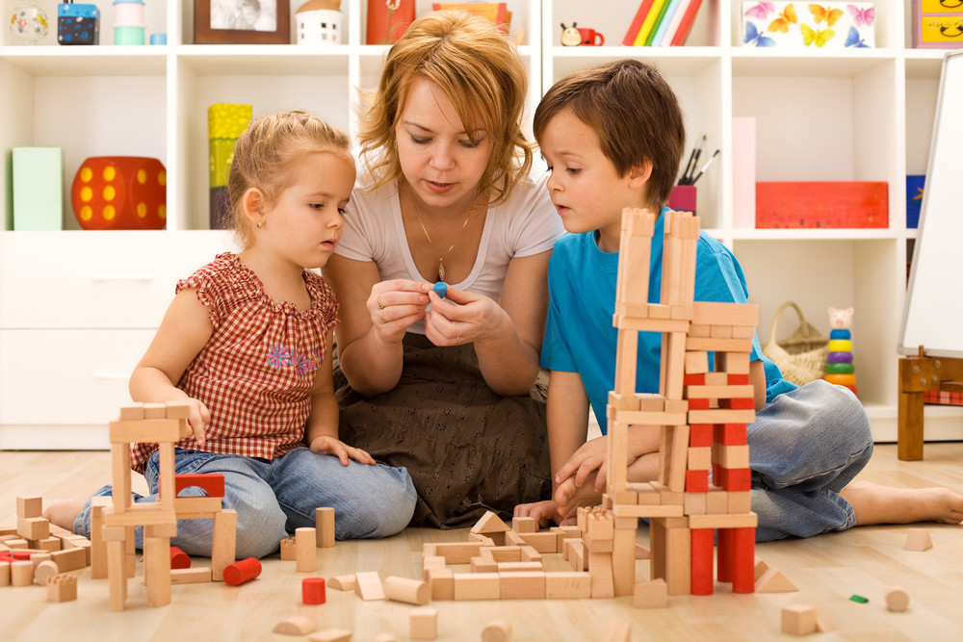

Необходимо знать *основные принципы построения общения с детьми.*

1. Любознательные дети растут у любознательных родителей. Не поддавайтесь иллюзии, что вы все обо всём уже знаете. Открывайте мир вместе с вашим ребёнком.
2. Говорите с ребёнком – сначала называя окружающие предметы, позже – действия, затем – признаки и свойства предметов, объясняйте окружающий мир и формулируйте закономерности, рассуждайте вслух

и обосновывайте свои суждения.

3. Задавайте ребёнку старшего возраста как можно чаще вопрос «Как ты думаешь?»

4. Всегда внимательно выслушивайте рассуждения ребёнка и никогда не иронизируйте над ними. Уважайте его интеллектуальный труд.

5. Отыскивайте и приносите домой любопытные вещи, книги, истории. Делитесь этим с ребёнком. Пусть он не всё и не сразу поймёт: развивающее общение – это всегда общение «навырост».

6. По возможности много путешествуйте с ребёнком.

7. Приглашайте в дом интересных людей, при общении с ними не отправляйте ребёнка «поиграть в соседней комнате».

8. Ходите с ребёнком в музеи.

9. Проводите совместные наблюдения и опыты.

10. Эмоционально поддерживайте исследовательскую деятельность ребёнка. Поощряйте его инициативу и самостоятельность. Создавайте условия для реализации его творческих замыслов.

11. Сделайте свои увлечения предметом общения с ребёнком.